Ministère de l’Enseignement Supérieur et de la Recherche Scientifique

Centre Universitaire de Relizane

Institut des Sciences et de la Technologie TD 2 - Mécanique rationnelle

Exercice 01
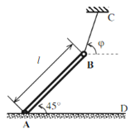
Une barre homogène AB de poids P et de longueur L. appuyée en A sur une plate forme rugueuse et extrémité B est fixée par le câble BC, inclinée d’un angle de 45⁰ avec l’horizontale (voir la figure). Sachant que le coefficient de frottement de la barre avec l’horizontale est f_{s}. Déterminer l’angle que fait le câble BC avec l’horizontale permettant la barre à glisser vers le point D.

Exercice 02
Soit le système, constitué de deux masses ponctuelles, liées entre elles par une tige homogène de longueur AB= L et de masse négligeable. Le système est soumis à deux liaisons sans frottement en A et O. on donne m_{B} = 3m_{A} = 3m.
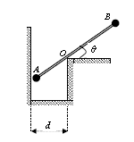
1. Trouver l’angle θ0 qui détermine la position d’équilibre en fonction de m, d, L. ;
2. En déduire les modules des réactions aux points A et O ;
3. Calculer θ0 , les réactions R₀ et R_{A} et pour L = 20 cm, m = 0,1 Kg et d = 5 cm

Exercice 4
Une échelle de longueur 30 m pesant 400 N est appuyée contre un mur rugueux en un point situé à 10 m du sol. Un homme pesant 800 N grimpe jusqu’au 2/3 de l’échelle à partir du bas et s’arrête. On suppose que le sol est parfaitement lisse et que le système reste en équilibre statique.
Déterminer les réactions aux points de contact de l’échelle avec le mur et le sol.

